USO DE HERRAMIENTAS TIC APLICADAS A LA EDUCACIÓN

GOOGLE APPS: USO DE GOOGLE DRIVE – TRABAJO COLABORATIVO

CREAR ENCUESTAS
- Estando en la cuenta de Gmail acceder a las aplicaciones de google y escoger “google drive”
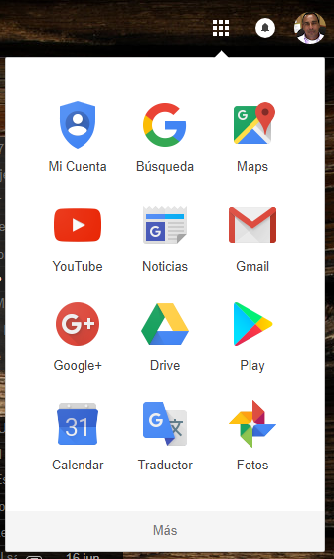

- Seleccionar la opción de “Formularios de google”
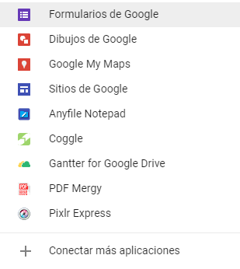
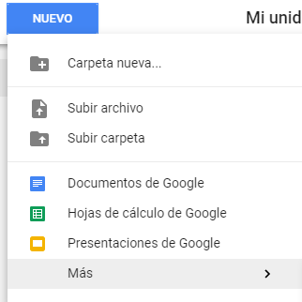
- Asignar un nombre a la encuesta y registrar una descripción que explique la finalidad de la encuesta:
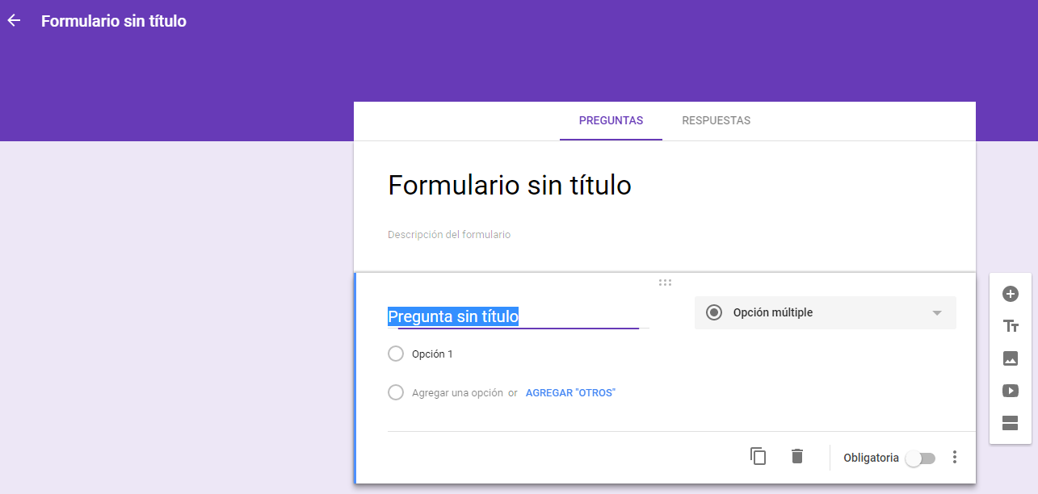

- Pensar en cuatro preguntas sobre algún tipo de encuesta que desee aplicar.

- Insertar la pregunta y seleccionar el tipo de pregunta aplicar de acuerdo a las respuestas a obtener

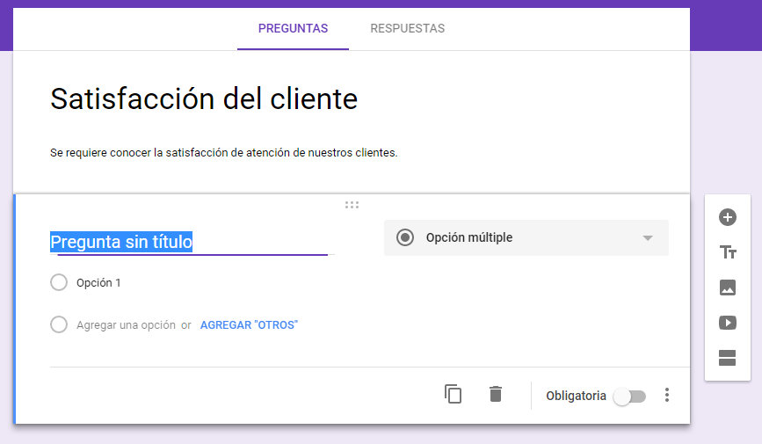

- Ingrese las diferentes opciones de respuesta:

- Haga que su pregunta sea obligatoria responderla y explore las opciones que se encuentra en los 3 puntos verticales

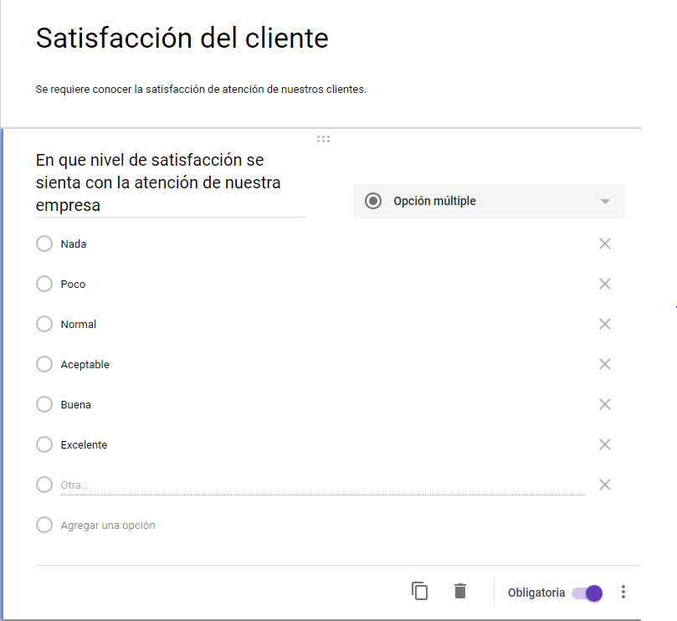

- Agregue la siguiente pregunta
.

- Inserte una imagen para ilustrar la encuesta o el tipo de pregunta

- Inserte las preguntas que le faltan

- Seleccione un tema o color para la presentación de la encuesta de acuerdo a su gusto.
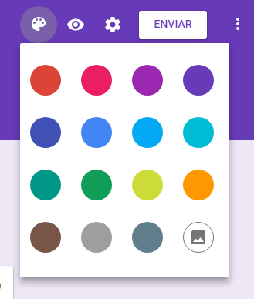

- Haga una vista previa para visualizar cómo le va quedando el formulario

- Revise la opciones de configuración del formulario

- Comparta su encuesta ya sea agregando los email o compartiendo el enlace del formulario. Solicítele a por lo menos cinco compañeros que respondan su encuesta e incluso usted puede responderla.

- Para hacer llegar la encuesta al email del interesado.
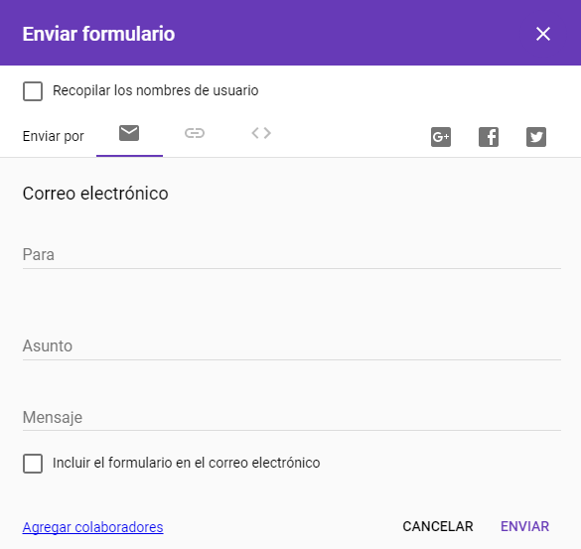

- Para compartir el enlace del formulario a cualquiera persona. De esta manera cualquiera que tiene el enlace puede responder la encuesta.

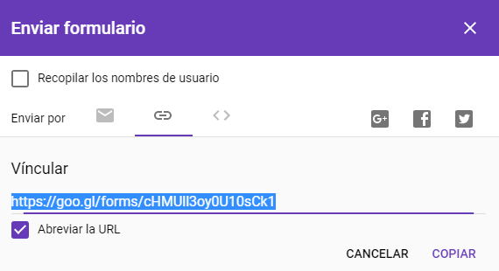

- Para compartir el formulario y construirlo entre varios, realizar

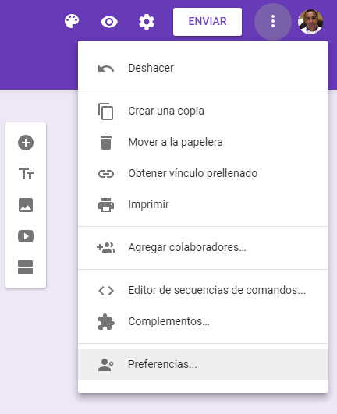
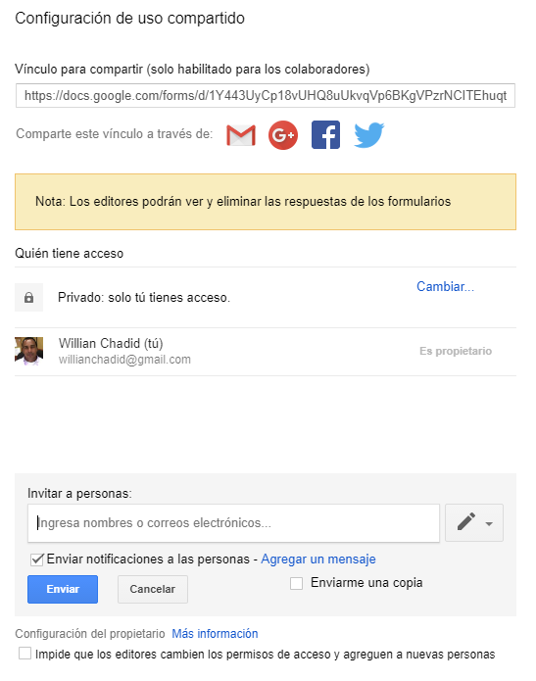

- Para realizar un análisis de las respuestas de la encuenta, consultar:
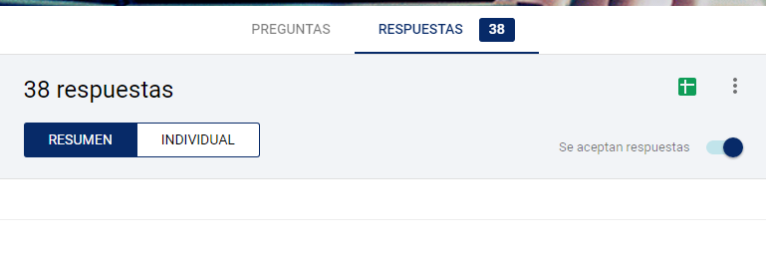

- Si desea recibir notificación cuando alguien responda la encuesta active la casilla “Recibir notificaciones por correo electrónico…….”
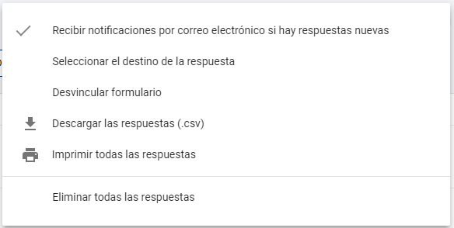

- Para saber qué respondió cada cliente, generar un archivo de Excel

Información complementaria
https://www.youtube.com/watch?v=eUfiGohhDzA
https://www.youtube.com/watch?v=zS9v_JMZWbA
http://es.slideshare.net/geraldo777/google-spreadsheet-para-el-anlisis-y-la-visualizacin-de-datos

…………………………………………………………………………………………………………………………………………….fin

